1.工具安装

1.刷机工具安装
(1)、解压Rom及Aidlux安装\tool\刷机下的aidlux_docs_aid-tools_QPST_2.7.496.zip文件。
(2)、进入到解压后的QPST_2.7.496目录，双击QPST.2.7.496.1.exe程序，进行安装。（首次安装需要提前安装Driver文件夹中的驱动文件）
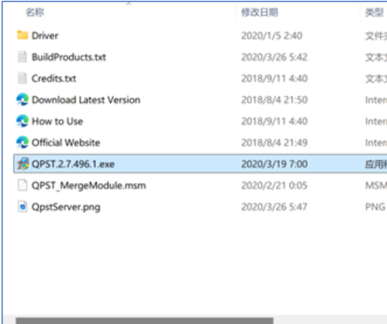
(3)、根据提示，一直点击"next"即可完成安装。安装完成后的默认路径：C:\Program Files (x86)\Qualcomm\QPST\bin 。
(4)、完成安装后可进入该目录，将QFIL.exe程序发送到桌面。
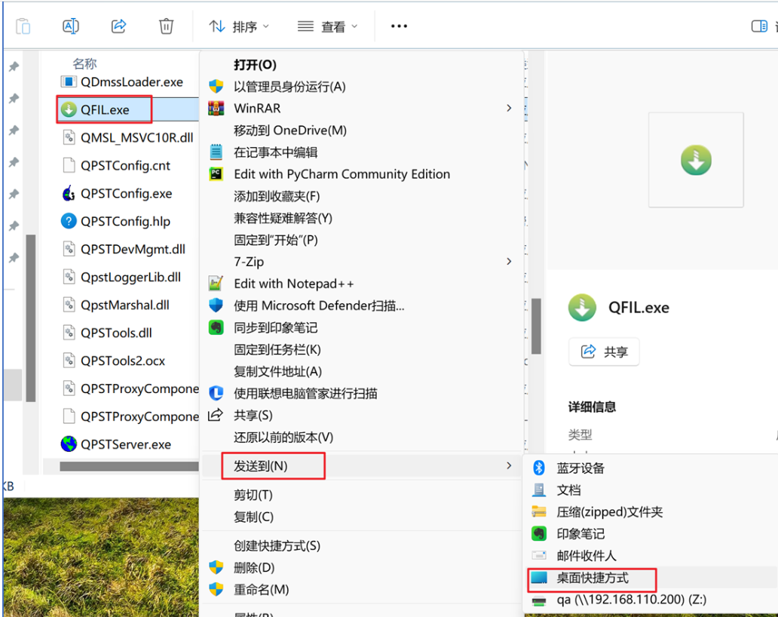
桌面图标如下所示


2.ADB工具安装
(1)、解压Rom及Aidlux安装\tool\ADB工具目录下的aidlux_docs_aid-tools_platform-tools.zip文件
(2)、 复制解压后的platform-tools路径。
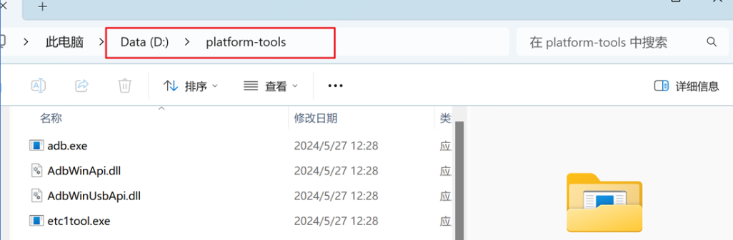
(3)、鼠标右键点击此"电脑-属性"。
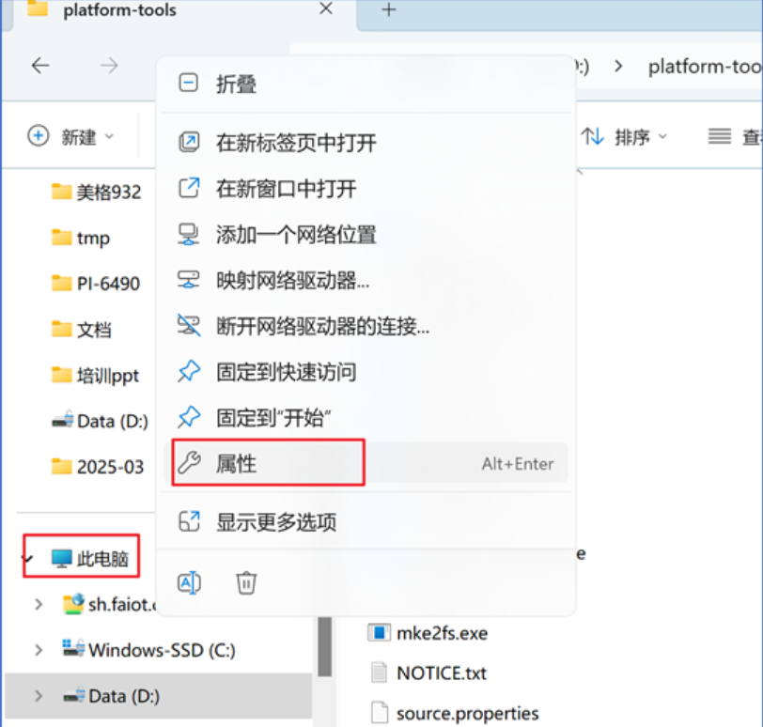
(4)、在弹出的设置窗口，点击"高级系统设置"。
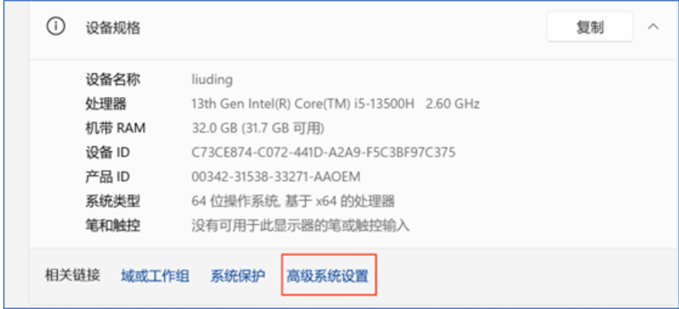
(5)、在弹出的系统属性窗口-高级页，点击"环境变量"。
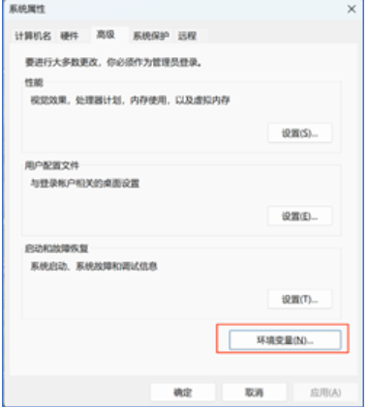
(6)、在弹出的环境变量窗口中，选中"系统变量"栏的Path变量，点击下方的"编辑"。
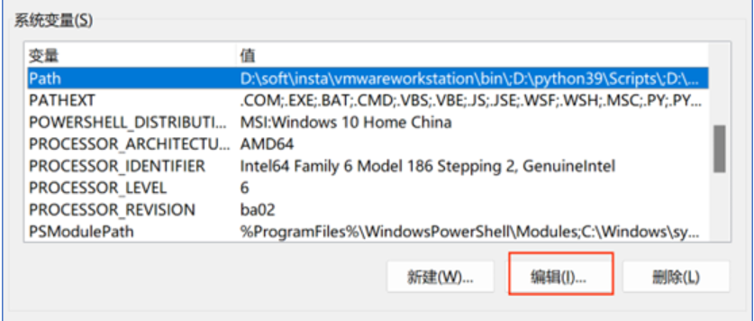
(7)、在弹出的编辑环境变量窗口中，点击"新建"，并添加前面复制的platform-tools路径。然后依次点击"确认"来保存设置的变量，并退出。
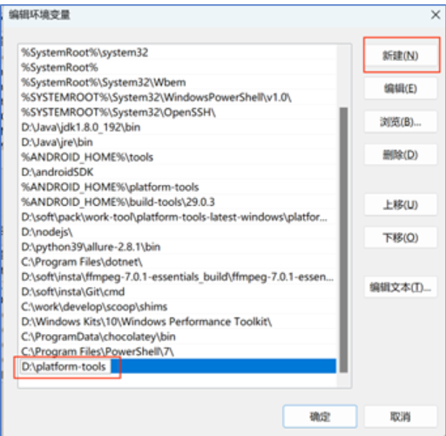
(8)、按住电脑键盘上的WIN和R按键，在弹出来的窗口中输入cmd打开终端。
在终端中输入adb查看前文中复制的adb安装路径
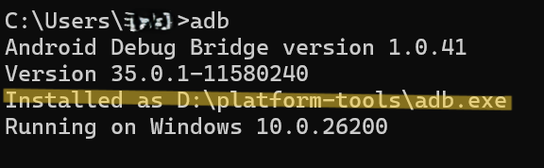

2.ROM刷机

2.1工具准备
一台预装了windows10及以上系统版本的电脑。
一根USB Type A转Type C线。

2.2开始刷机

2.2.1 全新刷机(板卡为刚出厂板卡，未装系统)
使用板卡包装盒中的电源线连接板卡供电口，使板卡上电开机
设备开机后，使用USB Type A转 Type C线缆，连接电脑和设备。Type A口接电脑USB口，Type C口接设备端 Type C口。
连接好后，执行adb devices，会列出已连接设备。如果没有，则多等待一会，或者拔插一下Type C线缆再执行该命令。
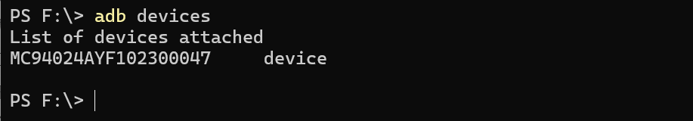
切换到刷机模式，执行adb shell reboot edl。
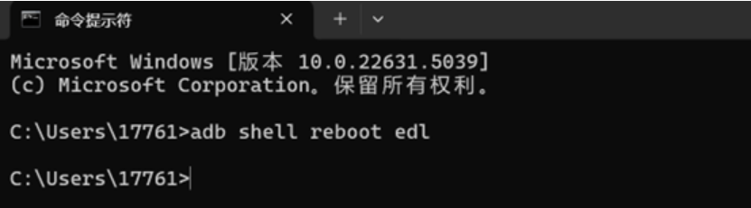
完成以上操作后，打开刷机工具QFIL，点击上方Configuration - FireHose Configuration选项。
在弹出的 Download Configuration 窗口里做如下设置：
Download Protocol 选择 "0-Sahara"
Device Type 选择 "ufs"
勾选"Reset After Download"选项
其他选项均与如下截图保持一致即可。
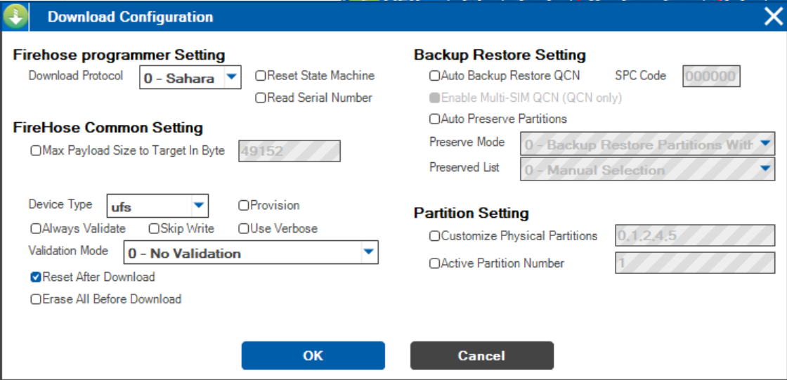
配置完成后，点击OK进行保存。
完成配置后现在开始刷机，点击Select Port选项，在弹出的窗口，选择出现的9008端口，点击OK
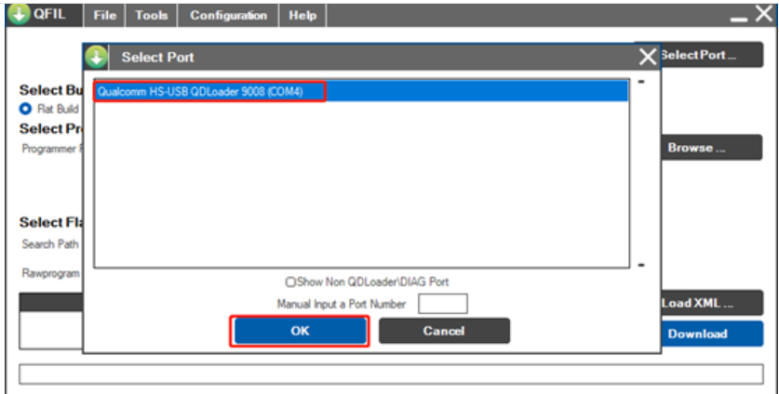
然后在界面中选择，找到"Select Build Type"项，选择Flat Build。
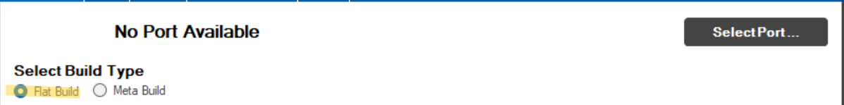
修改完选项后，解压ROM文件，解压Sflare-H1-Home_EQ000_2774.9014BB6C1.29FE984EE.95C9A9E8D_260524_100_V01_U60，完成解压后找到"Select Programmer"项，点击"Programmer Path"后的Browse...，找到解压路径后，选择解压后的ROM文件。
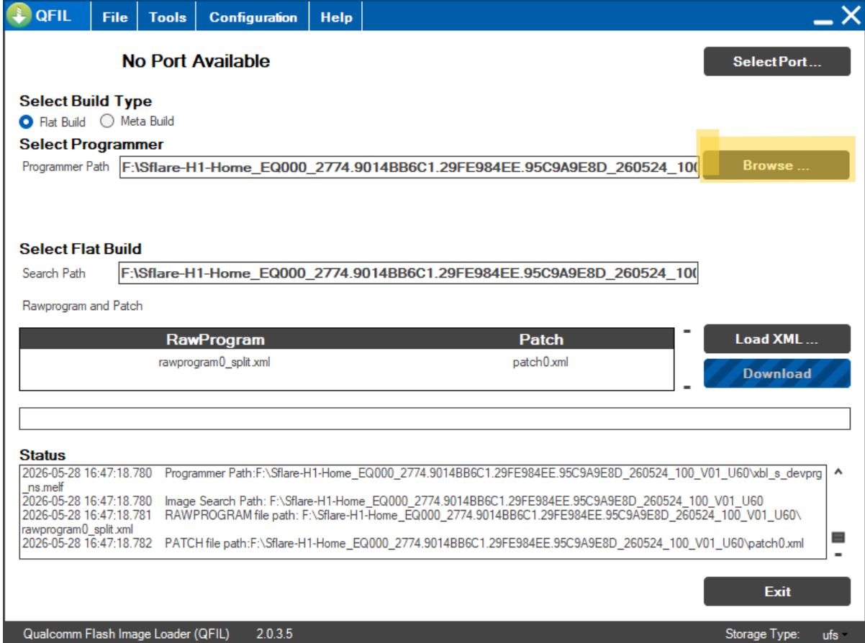
修改查看文件的后缀为All Files（.）。
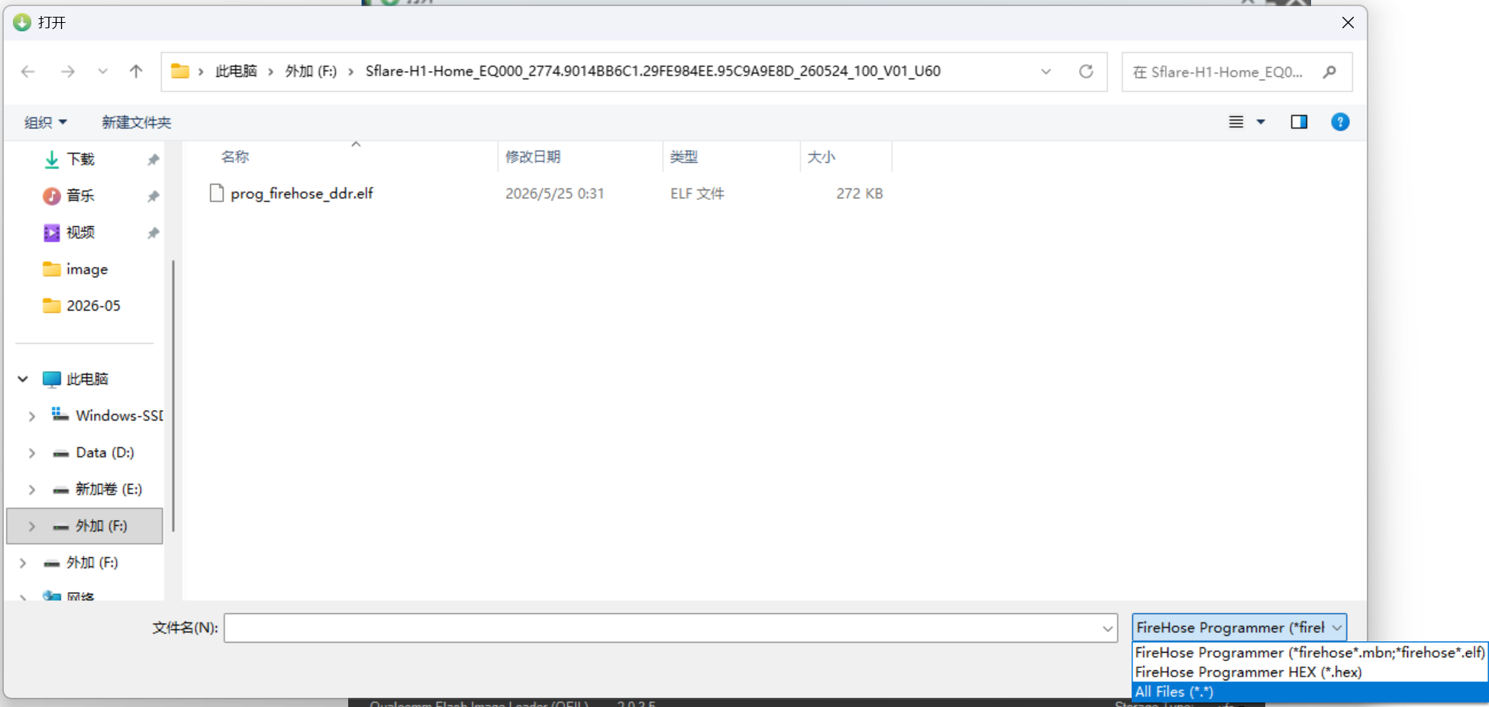
选择xbl_s_devprg_ns.melf文件，点击 打开。
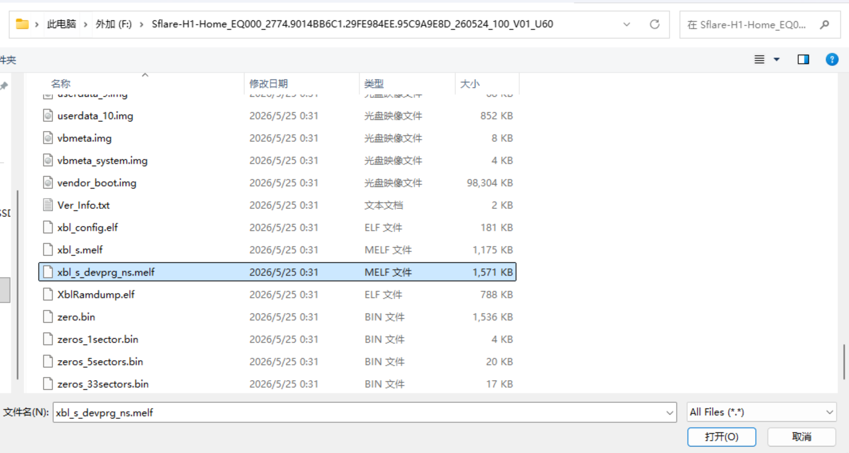
完成ROM文件的配置后，接下来选择刷机XML文件
找到"Select Flat Build"项，点击下方的Load XML...，选择刷机xml文件。
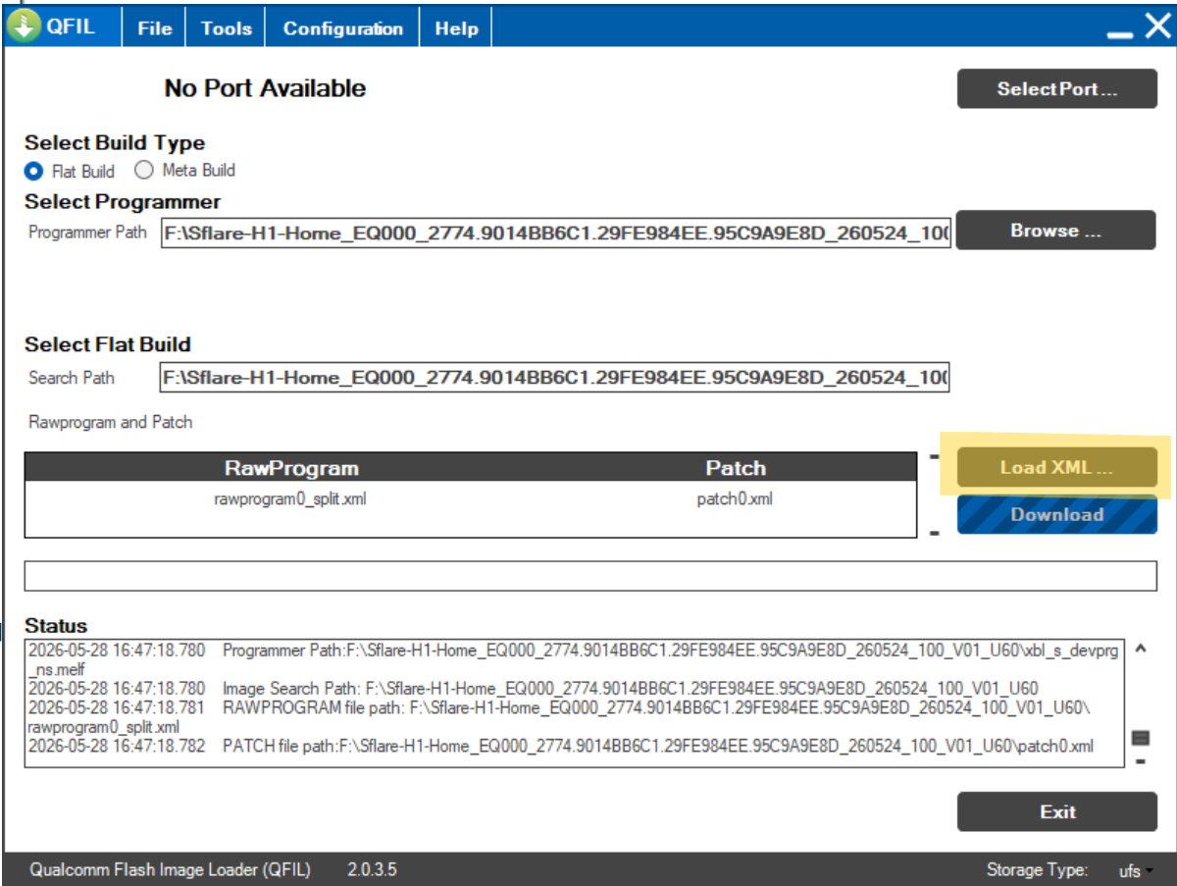
在弹出的窗口，仅选择"rawprogram0_split.xml"文件，点击 打开。
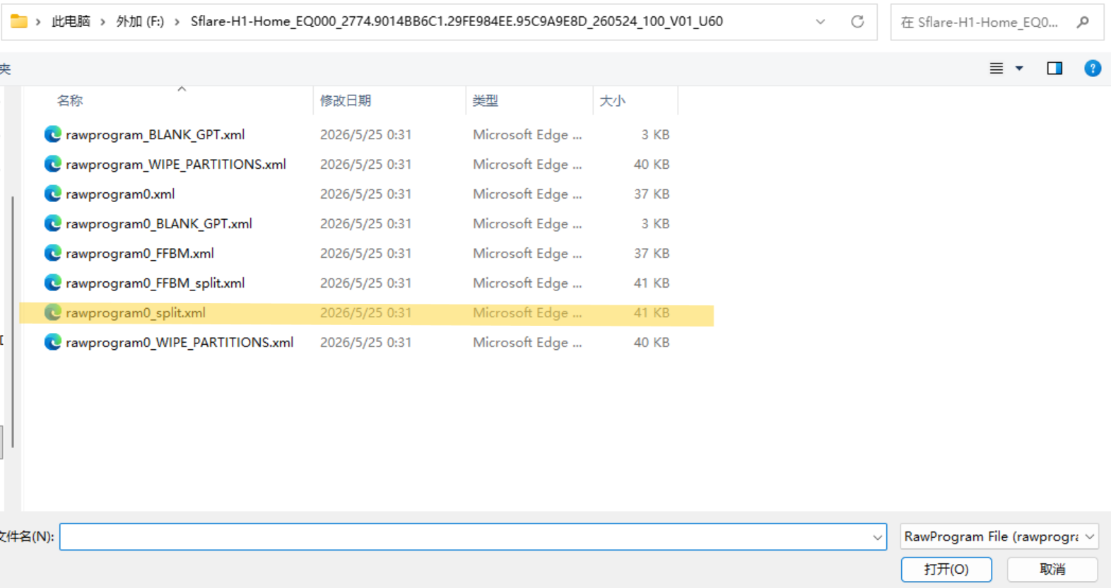
界面会自动再弹出一个窗口，选择"patch0.xml"文件，点击 打开。
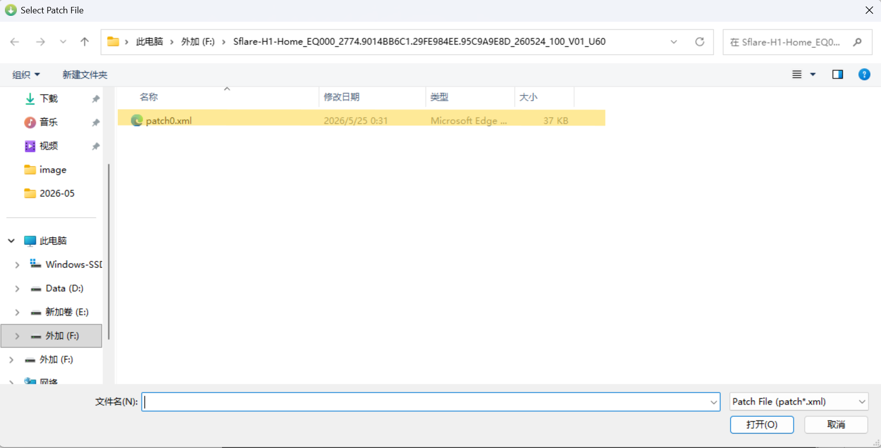
完场以上全部操作后，电机download开始刷机
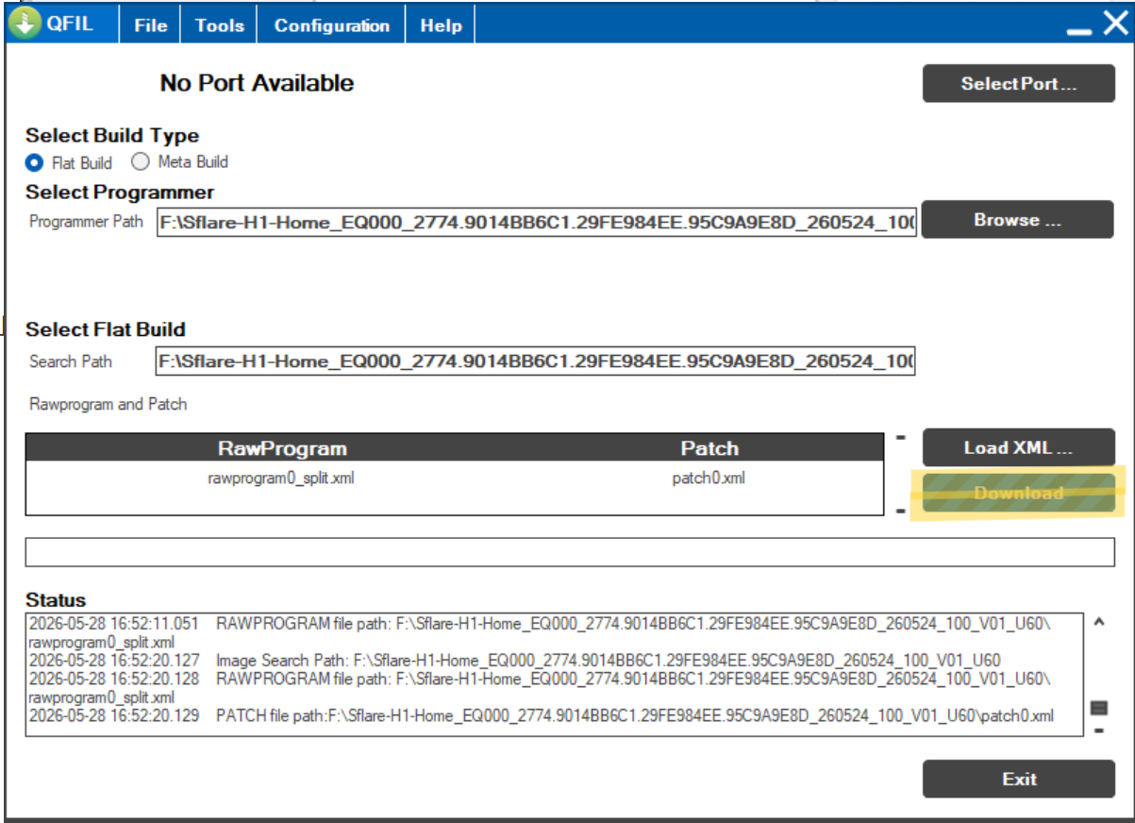
等待大概5min后，出现successful后表示刷机完成。
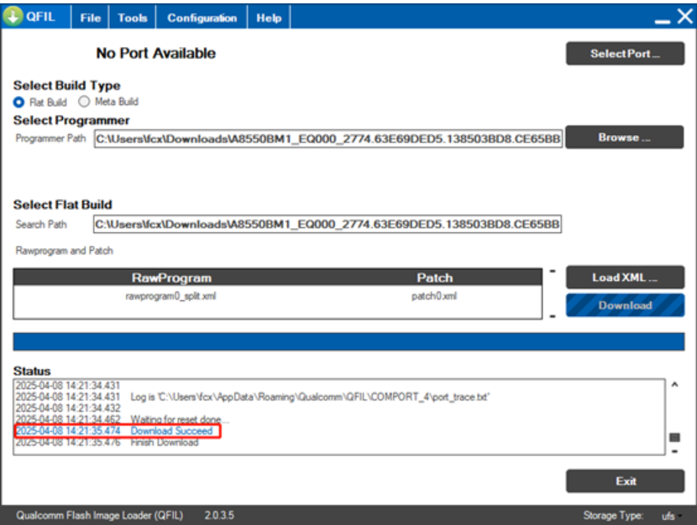
刷机完成之后，系统会自动重启，若板卡正常开机启动，则表示系统已重启完毕。

2.2.1 OTA升级(板卡中已有系统)
使用USB Type-A转Type-C线缆连接Windows电脑和板卡Type_c口，然后通过 adb工具将OTA包上传到板卡系统的/sdcard/目录下并重命名为update.zip。具体命令为adb push ota压缩包文件名.zip /sdcard/update.zip。
等待上传成功后，在终端中执行ota升级命令adb shell ota或者先执行adb shell 然后执行ota，执行命令后系统便会自动升级。
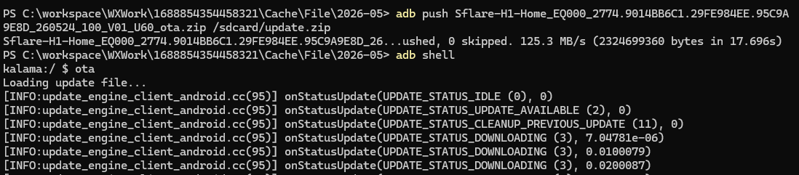
执行系统升级命令后耐心等待升级结束，完成后输入adb shell reboot，即可完成本次OTA系统升级。
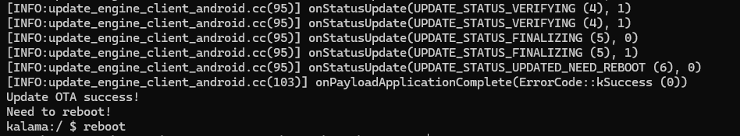

3.Aidlux安装升级

3.1安装工具准备
一台安装有windows10及以上系统版本的电脑
一根USB Type A转Type C线

3.2开始安装

3.2 .1安装aidlux(板卡中未安装有aidlux应用)
板卡上电开机后，使用USB Type A转Type C线，连接电脑和设备。USB口接电脑端，Type C口接设备端。连接好后，执行adb devices命令，当有设备名称出现后开始aidlux引用的安装。
解压aidlux_2.0.1.1912_enterprise_qc8550_2026_5_23_signed.zip文件，完成解压后进入到解压后的文件中，解压后的文件夹里面有5个文件，点击install.bat进行aidlux安装。
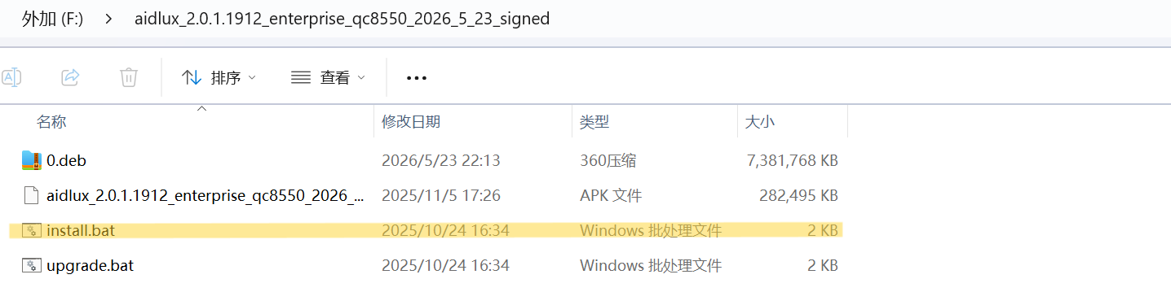
点击后会出现一个终端界面进行aidlux自动安装，此时保持板卡供电及USB线稳定连接且不要关闭终端界面。
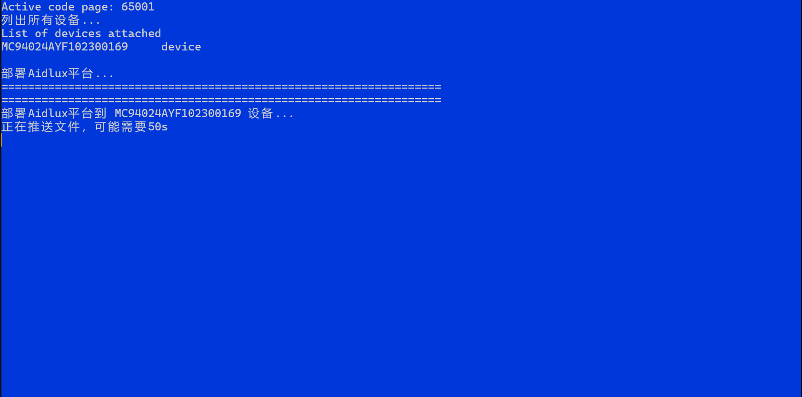
当界面提示 Success 则表示系统安装成功，等待系统初始化。
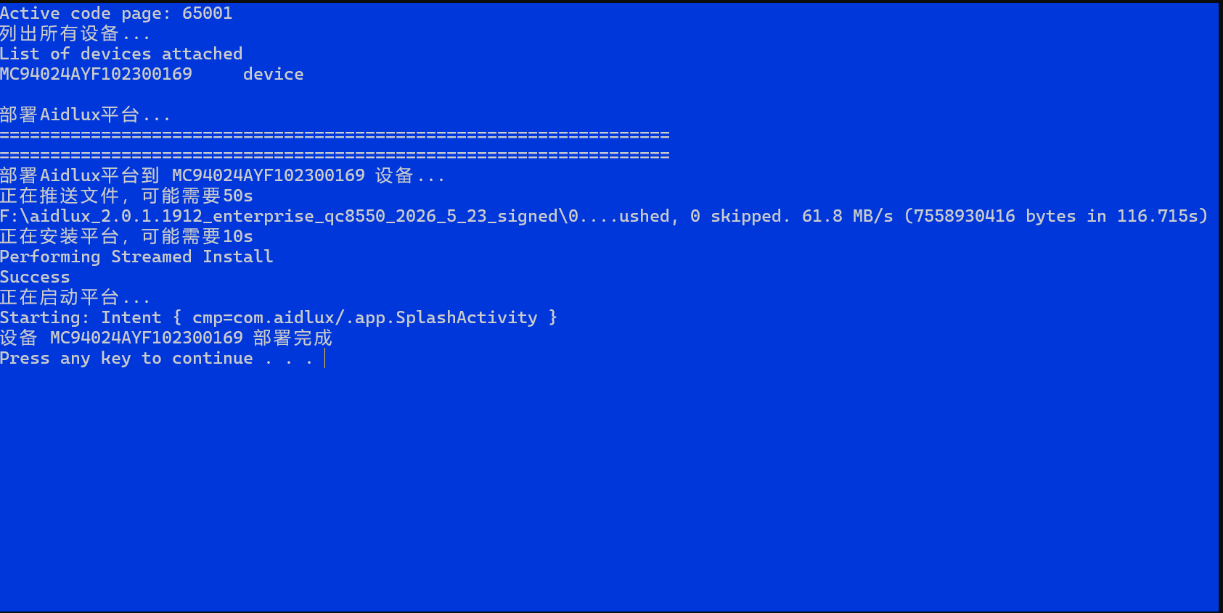
此时板卡的系统界面中会进行初始化，等待初始化进度变成100%则表示aidlux安装成功。


3.2.2 板卡中已经安装有aidlux
若板卡中已安装有aidlux应用，在安装新版本的aidlux之前需要卸载删除板卡中已有的aidlux应用。
首先连续点击图中标记区域进入设置界面

进入设置界面后点击应用
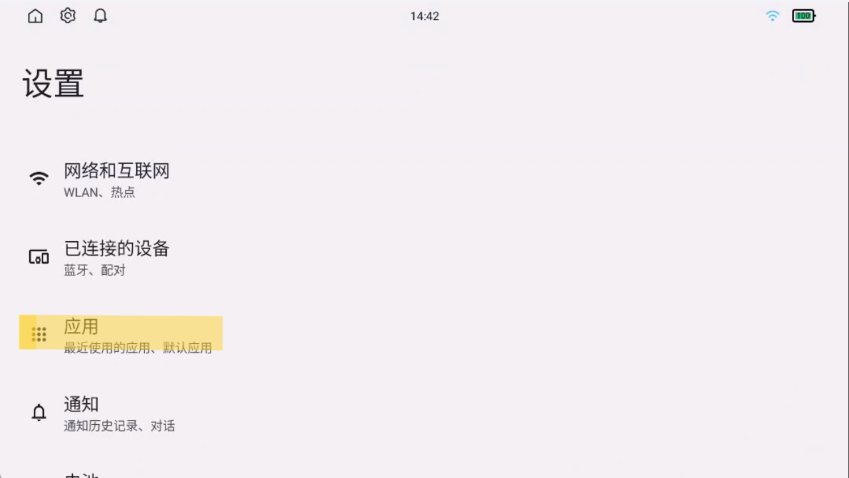
进入应用界面后，点击查看全部应用，找到aidlux应用
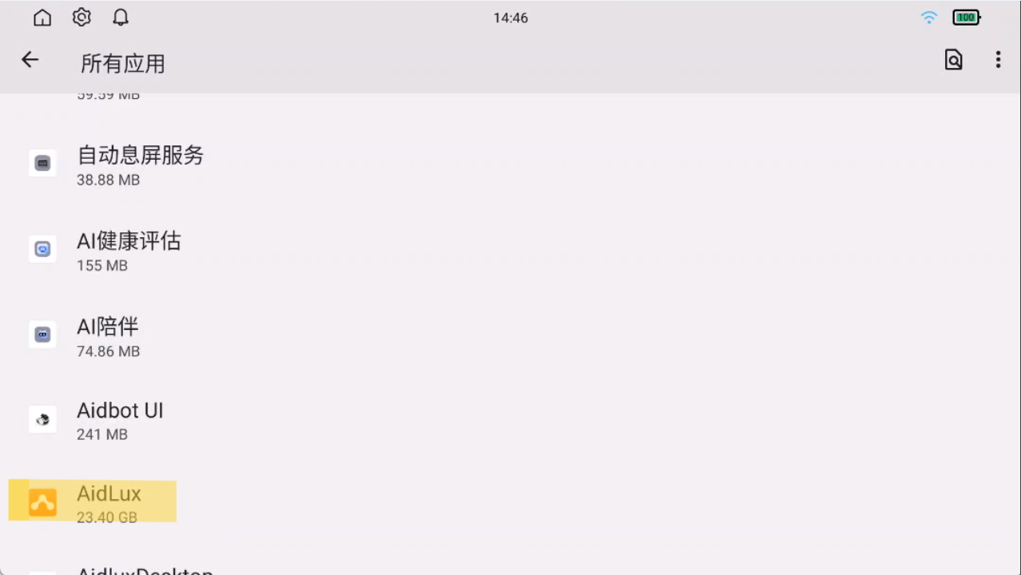
点击aidlux应用图标，然后点击卸载
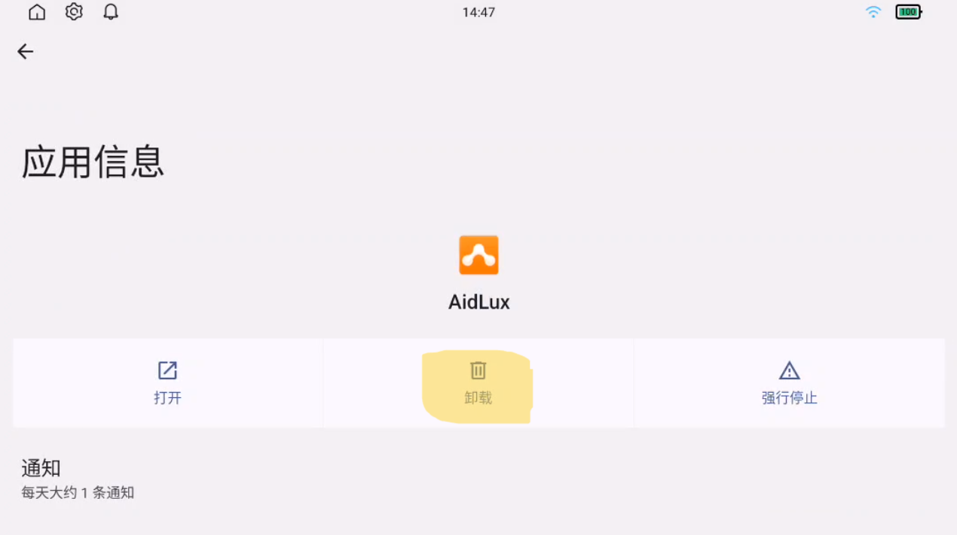
卸载完成后执行3.2.1安装aidlux(板卡中未安装有aidlux应用)中的aidlux安装过程。

4.关闭风扇间歇转动
准备一台笔记本电脑，和机器连接同一wifi网络。

4.1获取设备ip
连续点击机器屏幕右上角日期区域进入设置界面。
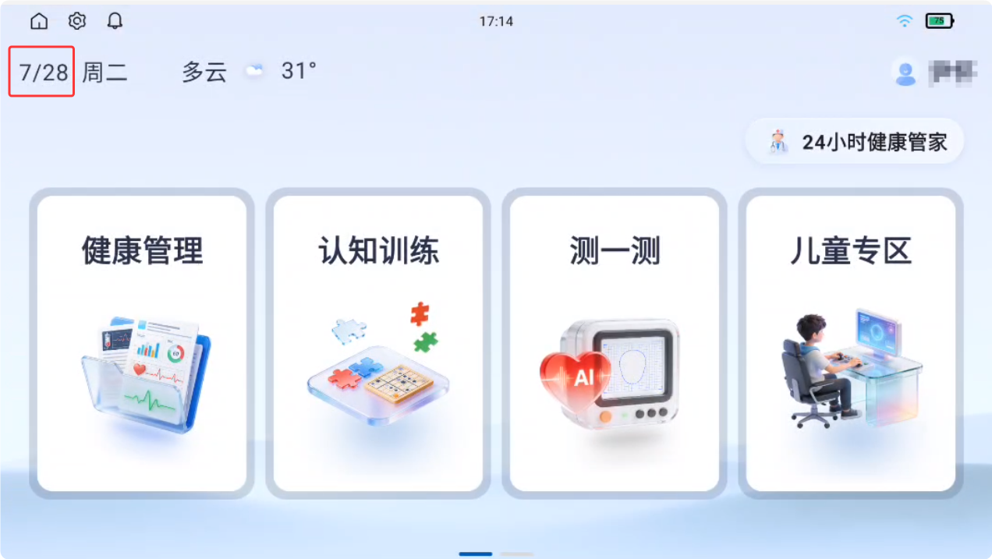
进入设置界面后点击互联网选项
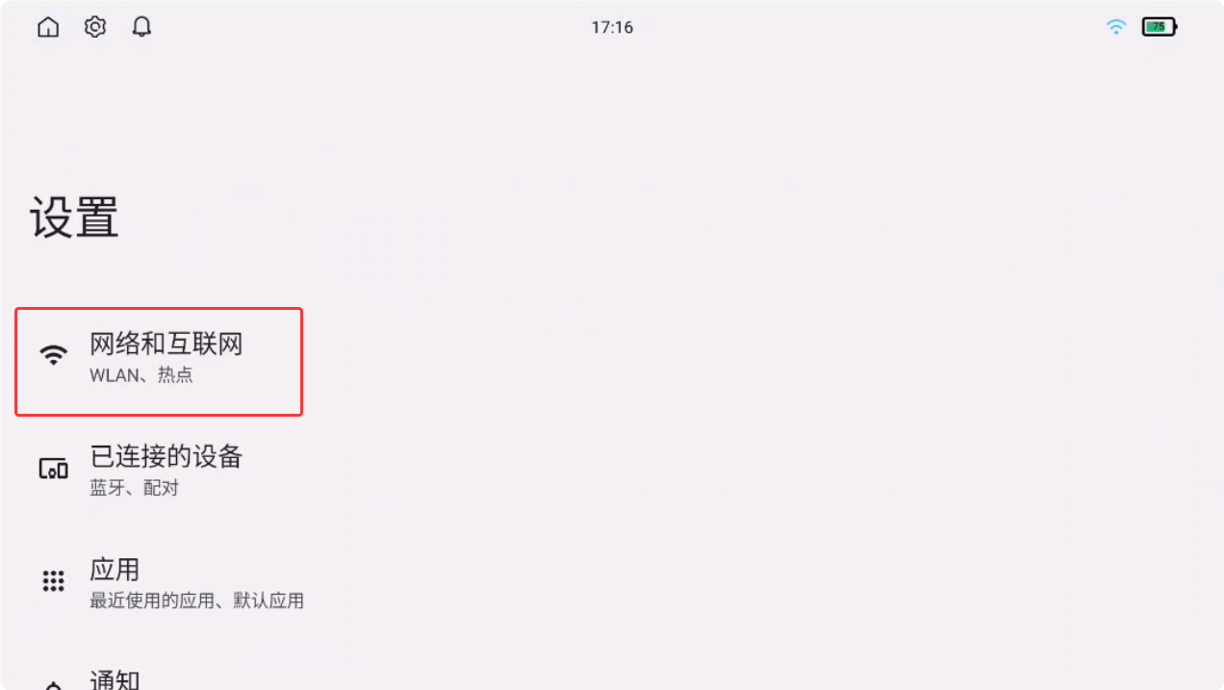
进入设置界面后点击目前连接的wifi
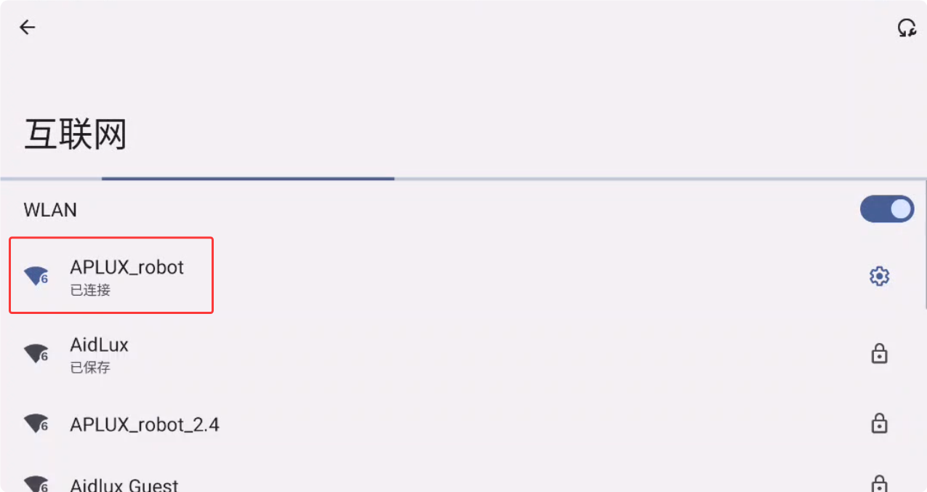
点击后下滑找到当前机器的ip
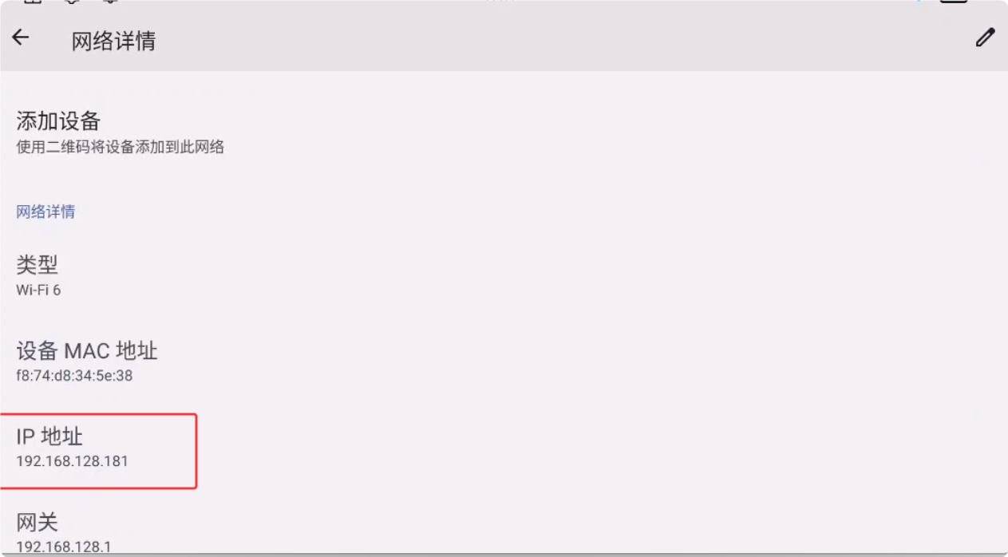

4.2执行停止风扇间歇转动脚本
根据前文获得的机器ip地址，在电脑浏览器上方地址栏中输入ip:8000(例如192.168.xxx.xxx:8000)命令进入aidlux界面
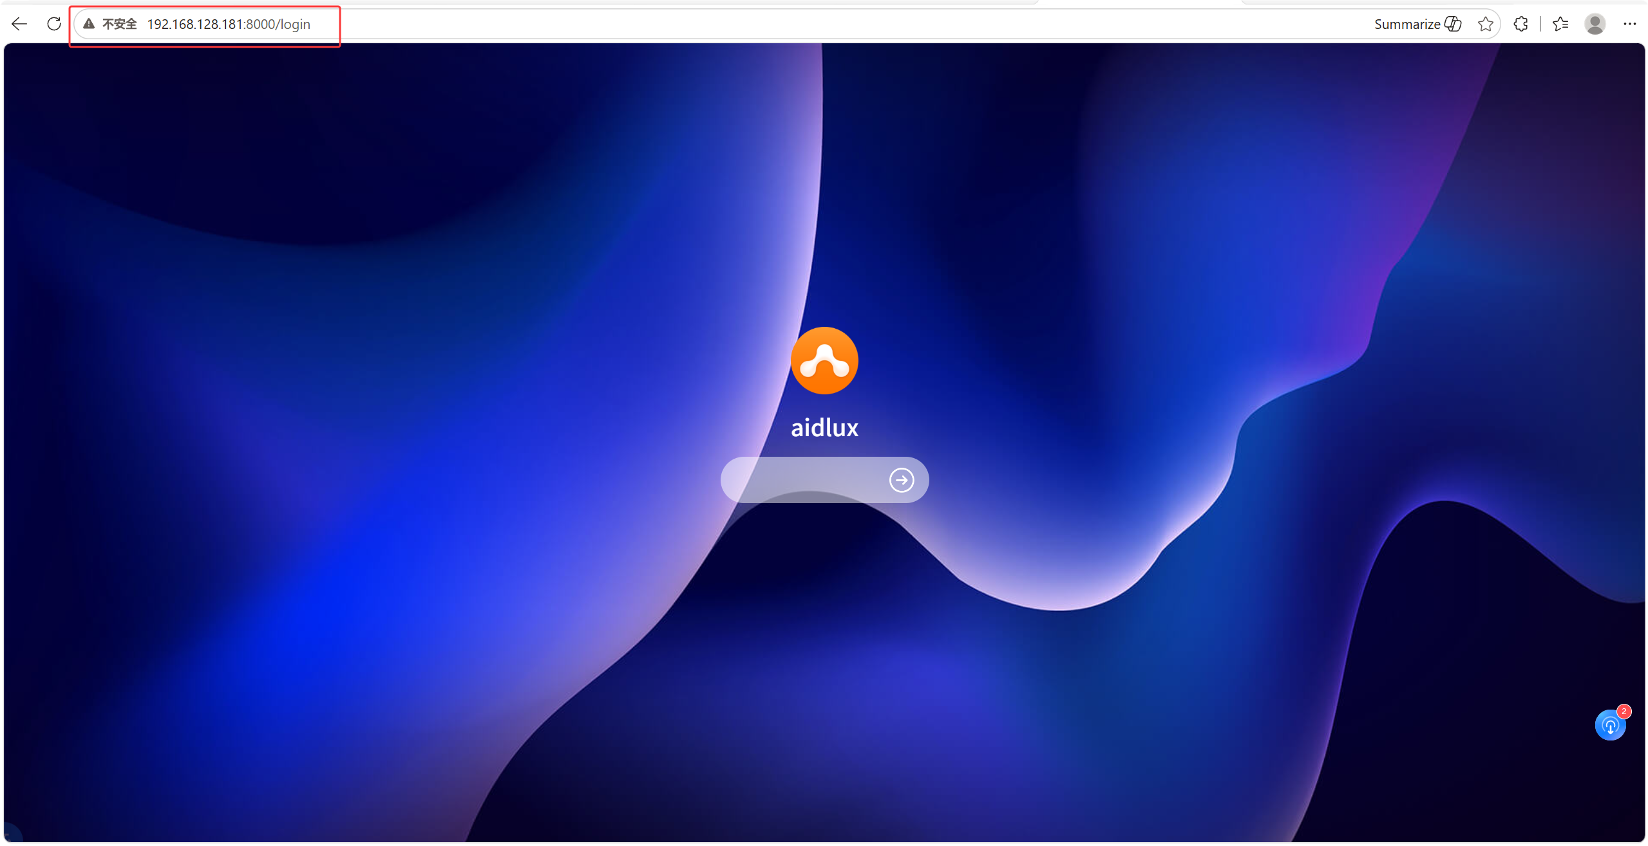
输入密码aidlux进入界面后，点击屏幕下方的终端按键，打开终端，在终端中输入and setprop persist.aidlux.fan 0回车，执行成功后重启板卡起效。


